МУНИЦИПАЛЬНОЕ КАЗЁННОЕ ОБЩЕОБРАЗОВАТЕЛЬНОЕ УЧРЕЖДЕНИЕ

ОКТЯБРЬСКАЯ СРЕДНЯЯ ОБЩЕОБРАЗОВАТЕЛЬНАЯ ШКОЛА МАНТУРОВСКОГО МУНИЦИПАЛЬНОГО РАЙОНА КОСТРОМСКОЙ ОБЛАСТИ

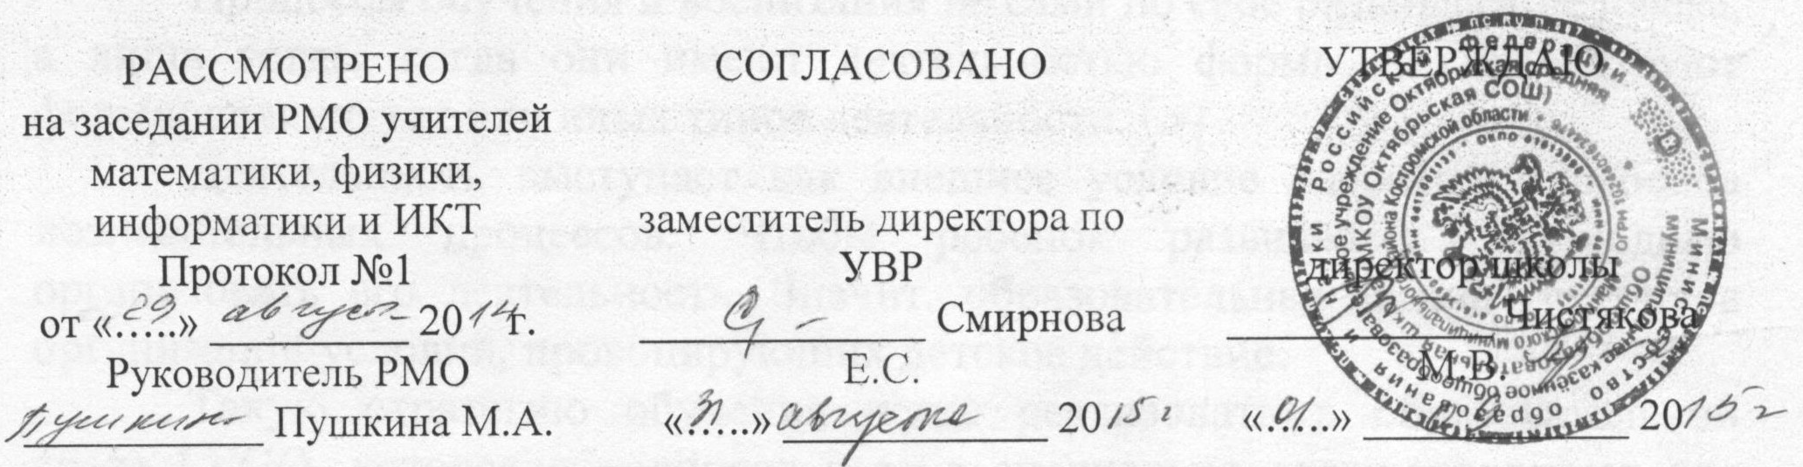

РАБОЧАЯ ПРОГРАММА

кружка «Образовательная Робототехника»

возраст участников 7-10 лет

срок реализации 1 год

34 часа (1 час в неделю)

автор: Пушкина Маргарита Анатольевна, учитель информатики и ИКТ

П. Октябрьский

2014 год

Пояснительная записка

Важнейшей отличительной особенностью стандартов нового поколения является их ориентация на результаты образования, причем они рассматриваются на основе системно-деятельностного подхода.
Процессы обучения и воспитания не сами по себе развивают человека, а лишь тогда, когда они имеют деятельностью формы и способствуют формированию тех или иных типов деятельности.
Деятельность выступает как внешнее условие развития у ребенка познавательных процессов. Чтобы ребенок развивался, необходимо организовать его деятельность. Значит, образовательная задача состоит в организации условий, провоцирующих детское действие.
Такую стратегию обучения легко реализовать в образовательной среде LEGO, которая объединяет в себе специально скомпонованные для занятий в группе комплекты LEGO, тщательно продуманную систему заданий для детей и четко сформулированную образовательную концепцию.
Межпредметные занятия опираются на естественный интерес к разработке и постройке различных деталей.
Работа с образовательными конструкторами LEGO позволяет школьникам в форме познавательной игры узнать многие важные идеи и развить необходимые в дальнейшей жизни навыки. При построении модели затрагивается множество проблем из разных областей знания – от теории механики до психологии, – что является вполне естественным.
Очень важным представляется тренировка работы в коллективе и развитие самостоятельного технического творчества. Простота в построении модели в сочетании с большими конструктивными возможностями конструктора позволяют детям в конце урока увидеть сделанную своими руками модель, которая выполняет поставленную ими же самими задачу.
Изучая простые механизмы, ребята учатся работать руками (развитие мелких и точных движений), развивают элементарное конструкторское мышление, фантазию, изучают принципы работы многих механизмов. Одна из задач курса заключается в том, чтобы перевести уровень общения ребят с техникой «на ты», познакомить с профессией инженера.
Важно отметить, что компьютер используется как средство управления моделью; его использование направлено на составление управляющих алгоритмов для собранных моделей. Учащиеся получают представление об особенностях составления программ управления, автоматизации механизмов, моделировании работы систем. Поэтому вторая задача курса состоит в том, чтобы научить ребят грамотно выразить свою идею, спроектировать ее техническое и программное решение, реализовать ее в виде модели, способной к функционированию.
Внедрение разнообразных Лего-конструкторов во внеурочную деятельность детей разного возраста помогает решить проблему занятости детей, а также способствует многостороннему развитию личности ребенка.

Цели и задачи курса
ПервоРобот LEGOWeDo предоставляет учителям средства для достижения целого комплекса образовательных целей.
- Развитие словарного запаса и навыков общения при объяснении работы модели.
- Установление причинно-следственных связей.
- Анализ результатов и поиск новых решений.
- Коллективная выработка идей, упорство при реализации некоторых из них.
- Экспериментальное исследование, оценка (измерение) влияния отдельных факторов.
- Проведение систематических наблюдений и измерений.
- Использование таблиц для отображения и анализа данных.
- Построение трехмерных моделей по двухмерным чертежам.
- Логическое мышление и программирование заданного поведения модели.
- Написание и воспроизведение сценария с использованием модели для наглядности и драматургического эффекта.
Главной целью использования ЛЕГО-конструирования в системе дополнительного образования является овладение навыками начального технического конструирования, развитие мелкой моторики, координации «глаз-рука», изучение понятий конструкций и ее основных свойствах (жесткости, прочности и устойчивости), развитие навыков взаимодействия в группе.
Основные задачи кружка Лего-конструирования :
- обеспечивать комфортное самочувствие ребенка;
-развивать творческие способности и логическое мышление детей;
-развивать образное, техническое мышление и умение выразить свой замысел
- развивать умения творчески подходить к решению задачи;
- развивать умения излагать мысли в четкой логической последовательности, отстаивать свою точку зрения, анализировать ситуацию и самостоятельно находить ответы на вопросы путем логических рассуждений.
Принципы организации курса
Организация работы с продуктами LEGO Education базируется на принципе практического обучения. Учащиеся сначала обдумывают, а затем создают различные модели. При этом активизация усвоения учебного материала достигается благодаря тому, что мозг и руки «работают вместе». При сборке моделей, учащиеся не только выступают в качестве юных исследователей и инженеров. Они ещё и вовлечены в игровую деятельность.
Играя с роботом, школьники с лёгкостью усваивают знания из естественных наук, технологии, математики, не боясь совершать ошибки и исправлять их. Ведь робот не может обидеть ребёнка, сделать ему замечание или выставить оценку, но при этом он постоянно побуждает их мыслить и решать возникающие проблемы.

Формы проведения занятий
Первоначальное использование конструкторов Лего требует наличия готовых шаблонов: при отсутствии у многих детей практического опыта необходим первый этап обучения, на котором происходит знакомство с различными видами соединения деталей, вырабатывается умение читать чертежи и взаимодействовать в команде.
В дальнейшем, учащиеся отклоняются от инструкции, включая собственную фантазию, которая позволяет создавать совершенно невероятные модели. Недостаток знаний для производства собственной модели компенсируется возрастающей активностью любознательности учащегося, что выводит обучение на новый продуктивный уровень.
Основные этапы разработки Лего-проекта:
- Обозначение темы проекта.
- Цель и задачи представляемого проекта.
- Разработка механизма на основе конструктора Лего.
- Составление программы для работы механизма.
Тестирование модели, устранение дефектов и неисправностей.
При разработке и отладке проектов учащиеся делятся опытом друг с другом, что очень эффективно влияет на развитие познавательных, творческих навыков, а также самостоятельность школьников.
Традиционными формами проведения занятий являются: беседа, рассказ, проблемное изложение материала. Основная форма деятельности учащихся – это самостоятельная интеллектуальная и практическая деятельность учащихся, в сочетании с групповой, индивидуальной формой работы школьников
Обучение с LEGO ВСЕГДА состоит из 4 этапов:
- установление взаимосвязей,
- конструирование,
- рефлексия,
- развитие.
На каждом из вышеперечисленных этапов учащиеся как бы «накладывают» новые знания на те, которыми они уже обладают, расширяя, таким образом, свои познания.
Планируемые результаты
УЧАЩИЕСЯ ДОЛЖНЫ ЗНАТЬ:

- правила безопасной работы;
- основные компоненты конструкторов ЛЕГО;
- конструктивные особенности различных моделей, сооружений и механизмов;
- виды подвижных и неподвижных соединений в конструкторе;
- самостоятельно решать технические задачи в процессе конструирования роботов (планирование предстоящих действий, самоконтроль, применять полученные знания;
- создавать модели при помощи специальных элементов по разработанной схеме, по собственному замыслу.

УЧАЩИЕСЯ ДОЛЖНЫ УМЕТЬ:
- работать с литературой, с журналами, с каталогами, в интернете (изучать и обрабатывать информацию);
- самостоятельно решать технические задачи в процессе конструирования роботов (планирование предстоящих действий, самоконтроль, применять полученные знания);
-уметь критически мыслить.
Кроме того, одним из ожидаемых результатов занятий по данному курсу является участие школьников в различных в лего-конкурсах и олимпиадах по робототехнике.
Курс рассчитан 34 часа.

Календарно-тематическое планирование (34 часов)
Сроки проведения занятий | № занятия | Тема занятия | Краткое описание содержания занятия | Кол – во  часов
Тема 1. Введение в робототехнику
 | 1 | Инструктаж по технике безопасности.  Применение роботов в современном мире | Инструктаж по технике безопасности.  Применение роботов в современном мире: от детских игрушек, до серьезных научных исследовательских разработок.  Демонстрация передовых технологических разработок, представляемых в Токио на Международной выставке роботов.  История робототехники.от глубокой древности до наших дней | 1
 | 2 | Идея создания роботов. История робототехники. |  | 1
 | 3 | Что такое робот.  Виды современных роботов. Соревнования роботов | Определение понятия «робота».  Классификация роботов по назначению. Соревнования роботов. | 1
 | 4 | Виды современных роботов. Соревнования роботов |  | 1
Тема 2. Первые шаги в робототехнику
 | 5 | Знакомство с конструктором ЛЕГО-WEDO | Знакомство с основными составляющими частями среды конструктора | 1
 | 6 | Путешествие по ЛЕГО-стране. Исследователи цвета | Знакомство детей с конструктором с ЛЕГО-деталями, с цветом ЛЕГО-элементов, | 1
 | 7 | Исследование «кирпичиков» конструктора | Продолжение знакомства детей с конструктором ЛЕГО, с формой ЛЕГО-деталей, которые похожи на кирпичики, и вариантами их скреплений. Начало составления ЛЕГО-словаря.  Выработка навыка различения деталей в коробке, умения слушать инструкцию педагога. | 1
 | 8 | Исследование конструктора и видов их соединения | Продолжить знакомство детей с конструктором ЛЕГО, с формой ЛЕГО-деталей, которые похожи на формочки, и вариантами их скреплений. Продолжить составление ЛЕГО-словаря. Вырабатывать навык ориентации в деталях, их классификации, умение слушать инструкцию педагога | 1
 | 9 | Мотор и ось | Знакомство с мотором. Построение модели, показанной на картинке. Выработка навыка поворота изображений и подсоединения мотора к ЛЕГО-коммутатору. | 1
 | 10 | ROBO-конструирование | Знакомство детей с панелью инструментов, функциональными командами; составление программ в режиме Конструирования. | 1
 | 11 | Зубчатые колёса | Знакомство с зубчатыми колёсами. Построение модели, показанной на картинке. Выработка навыка запуска и остановки выполнения программы. | 1
 | 12 | Понижающая зубчатая передача | Знакомство с понижающей и повышающей зубчатыми передачами. Построение модели, показанной на картинке. Выработка навыка запуска и остановки выполнения. Понятие ведомого колеса. | 1
 | 13 | Повышающая зубчатая передача |  | 1
 | 14 | Управление датчиками и моторами при помощи программного обеспечения WeDo. | Структура и ход программы. Датчики и их параметры:  • Датчик поворота;  • Датчик наклона. | 1
 | 15 | Перекрёстная и ременная передача. | Знакомство с перекрёстной и ременной передачей Построение модели, показанной на картинке. Сравнение данных видов передачи. | 1
 | 16 | Снижение и увеличение скорости | Знакомство со способами снижения и увеличения скорости. Построение модели, показанной на картинке. Сравнение поведения шкивов в данном занятии и в занятиях  «Ременная передача» и «Перекрёстная ременная передача». | 1
 | 17 | Коронное зубчатое колесо | Знакомство с коронными зубчатыми колёсами. Построение модели, показанной на картинке. Выработка навыка запуска и остановки выполнения программы. Сравнение вращения зубчатых колёса в данном занятии с тем, как они вращались в  предыдущих занятиях: «Повышающая  зубчатая передача» и «Понижающая зубчатая передача». | 1
 | 18 | Червячная зубчатая передача | Знакомство с червячной зубчатой передачей Построение модели, показанной на картинке. Сравнение вращения зубчатых колёс в данном занятии с тем, как они вращались в  предыдущих занятиях: «Зубчатые колёса», «Промежуточное зубчатое колесо», «Повышающая  зубчатая передача», «Понижающая зубчатая передача» и «Коронное зубчатое колесо». данных видов передачи. | 1
 | 19 | Кулачок и рычаг | Кулачок.Рычаг как простейший механизм, состоящий из перекладины, вращающейся вокруг опоры.  Понятие «плечо груза». Построение модели, показанной на картинке. | 1
 | 20 | Блок « Цикл» | Знакомство с понятием «Цикл» .  Изображение команд в программе и на схеме.  Сравнение работы Блока Цикл со Входом и без него? | 1
 | 21 | Блоки «Прибавить к Экрану» и « Вычесть из Экрана», | Знакомство с данными блоками. Построение модели, показанной на картинке. Выработка навыка запуска и остановки выполнения программы. | 1
 | 22 | Блок «Начать при получении письма» | Знакомство с блоком «Начать при получении письма» . Назначение данного блока.  Использование блока «Начать при получении письма» в качестве «пульта  дистанционного управления» для запуска другой программы, или для одновременного  запуска нескольких различных программ. | 1
Тема 3. Работа с комплектами заданий «Забавные механизмы»
 | 23 | Танцующие птицы | Сборка и программирование действующей модели.  Демонстрация модели. Составление собственной программы, демонстрация модели. Использование модели для выполнения задач, по сути являющихся упражнениями из курсов естественных наук, технологии, математики, развития речи.  Закрепление навыка соединения деталей, обучение учащихся расположению деталей в рядах в порядке убывания, развитие ассоциативного мышления, развитие умения делать прочную, устойчивую постройку, умения работы в группе, умения слушать инструкцию педагога | 1
 | 24 | Умная вертушка |  | 1
 | 25 | Обезьянка-барабанщица |  | 1
Тема 4. Работа с комплектами заданий «Звери»
 | 26 | Голодный аллигатор |  | 1
 | 27 | Рычащий лев |  | 1
 | 28 | Порхающая птица |  | 1
Тема 5. Работа с комплектами заданий «Футбол»
 | 29 | Нападающий |  | 1
 | 30 | Вратарь |  | 1
 | 31 | Ликующие болельщики |  | 1
Тема 6. Работа с комплектами заданий «Приключения»
 | 32 | Спасение самолёта  Спасение от великана |  | 1
 | 33 | Непотопляемый парусник  Составление собственного творческого проекта. |  | 1
 | 34 | Демонстрация и защита проектов.  Итоговое занятие по курсу |  | 1

Учебно-тематический план

Тема 1. Введение в робототехнику 4 часа
Тема 2. Первые шаги в робототехнику 18 часов
Тема 3. Работа с комплектами заданий «Забавные механизмы» 3 часа
Тема 4. Работа с комплектами заданий «Звери» 3 часа
Тема 5. Работа с комплектами заданий «Футбол» 3 часа
Тема 6. Работа с комплектами заданий «Приключения» 3часа

Методическое обеспечение

Занятия по робототехнике предоставляют возможности для разностороннего развития учащихся и формирования важнейших компетенций, обозначенных в стандартах нового поколения. Среди них:
- навыки проведения экспериментального исследования: выдвижение гипотез, поиск решений, проведение наблюдений и измерений, установление причинно-следственных связей, оценка влияния отдельных факторов, обработка и анализ результатов;
- предметные умения (информатика): принципы моделирования, конструирования, проектирования, алгоритмизации, программирования;
- понимание межпредметных связей: математики, информатики, естествознания, технологии, музыки и других предметов;
- развитие творческого, образного, пространственного, логического, критического мышления;
- развитие коммуникативной компетенции: работа в коллективе (в паре, группе) по выработке и реализации идей, планированию и осуществлению деятельности, развитие словарного запаса и навыков общения.

Таблица 1. Система учебных задач по формированию структурных единиц информационной компетентности

Структурная единица информационной компетентности | Разработанные задачи по формированию структурной единицы
Формирование процессов переработки информации на основе микрокогнитивных актов | - Выработать у учащихся умение анализировать поступающую информацию.  - Научить учеников формализации, сравнению, обобщению, синтезу полученной информации с имеющимися базами знаний.  - Сформировать алгоритм действий по разработке вариантов использования информации и прогнозированию последствий реализации решения проблемной ситуации.  - Выработать у учащихся умение генерировать и прогнозировать использование новой информации и взаимодействие ее с имеющимися базами знаний.  - Заложить понимание необходимости наиболее рациональной организации хранения и восстановления информации в долгосрочной памяти.
Формирование мотивационных побуждений и ценностных ориентаций ученика | Создавать условия, которые способствуют вхождению ученика в мир ценностей, оказывающих помощь при выборе важных ценностных ориентаций.
Понимание принципов работы, возможностей и ограничений технических устройств, предназначенных для автоматизированного поиска и обработки информации | - Сформировать у учащихся умение классифицировать задачи по типам с последующим решением и выбором определенного технического средства в зависимости от его основных характеристик.  - Сформировать понимание сущности технологического подхода к реализации деятельности.  - Ознакомить учеников с особенностями средств информационных технологий по поиску, переработке и хранению информации, а также выявлению, созданию и прогнозированию возможных технологических этапов по переработке информационных потоков.  - Сформировать у учащихся технологические навыки и умения работы с информационными потоками (в частности, с помощью средств информационных технологий).
Навыки коммуникации, умения общаться | Сформировать у учащихся знание, понимание, выработать навыки применения языков (естественных и формальных) и иных видов знаковых систем, технических средств коммуникаций в процессе передачи информации от одного человека к другому с помощью разнообразных форм и способов общения (вербальных, невербальных).
Способность к анализу собственной деятельности | Сформировать у учащихся способность к осуществлению рефлексии информации, оценки и анализа своей информационной деятельности и ее результатов. Рефлексия информации предполагает раздумья о содержании и структуре информации, перенос их на себя, в сферу личного сознания. Только в этом случае можно говорить о понимании информации, о возможности использования человеком ее содержания в разных ситуациях деятельности и общения.
Курс «Образовательная робототехника» предполагает работу с детьми во внеучебное время (дополнительное образование). Конечно же, в своих рабочих программах, обязательно выделяю воспитательный аспект в преподавании курса. Стараюсь при подготовке к каждому занятию продумывать задачи воспитания.
Согласно М.М.Поташнику, выделяю и использую четыре канала воспитания в процессе обучения:
- Через содержание основ наук (воспитывать мировоззренческие понятия: причинно-следственные связи в окружающем мире; познаваемость окружающего мира и человечества).
- Через методы обучения (воспитывать у учащихся отношения делового сотрудничества (доброжелательность друг к другу, уважать мнение других, уметь слушать товарищей), воспитывать чувства товарищеской взаимовыручки и этики групповой работы).
- Через использование случайно возникших на уроке или спланированных, срежиссированнных учителем воспитательных коллизий, ситуаций, которые постоянно предлагает сама школьная жизнь.
- Через личность учителя.

Эффективность обучения основам робототехники зависит и от организации занятий проводимых с применением следующих методов по способу получения знаний предложенных В.А. Оганесяном.(1980г.), В.П. Беспалько(1995 г.):
- Объяснительно - иллюстративный - предъявление информации различными способами (объяснение, рассказ, беседа, инструктаж, демонстрация, работа с технологическими картами и др);
- Эвристический - метод творческой деятельности (создание творческих моделей и т.д.)
- Проблемный - постановка проблемы и самостоятельный поиск её решения обучающимися;
- Программированный - набор операций, которые необходимо выполнить в ходе выполнения практических работ (форма: компьютерный практикум, проектная деятельность);
- Репродуктивный - воспроизводство знаний и способов деятельности (форма: собирание моделей и конструкций по образцу, беседа, упражнения по аналогу),
- Частично - поисковый - решение проблемных задач с помощью педагога;
- Поисковый – самостоятельное решение проблем;
- Метод проблемного изложения - постановка проблемы педагогам, решение ее самим педагогом, соучастие обучающихся при решении.
И все-таки, главный метод, который используется при изучении робототехники это метод проектов.
Под методом проектов понимают технологию организации образовательных ситуаций, в которых учащихся ставит и решает собственные задачи, и технологию сопровождения самостоятельной деятельности учащегося.
Проектно-ориентированное обучение – это систематический учебный метод, вовлекающий учащихся в процесс приобретения знаний и умений с помощью широкой исследовательской деятельности, базирующейся на комплексных, реальных вопросах и тщательно проработанных заданиях.
Основные этапы разработки Лего-проекта:
- Обозначение темы проекта.
- Цель и задачи представляемого проекта.
- Разработка механизма на основе конструктора Лего.
- Составление программы для работы механизма в среде Lego.
- Тестирование модели, устранение дефектов и неисправностей.
При разработке и отладке проектов учащиеся делятся опытом друг с другом, что очень эффективно влияет на развитие познавательных, творческих навыков, а также самостоятельность школьников. Таким образом, можно убедиться в том, что Лего, являясь дополнительным средством при изучении курса информатики, позволяет учащимся принимать решение самостоятельно, применимо к данной ситуации, учитывая окружающие особенности и наличие вспомогательных материалов. И, что немаловажно, – умение согласовывать свои действия с окружающими, т.е. – работать в команде.
Комплекты конструкторов LEGO Education и прилагаемые к ним материалы являются незаменимыми для реализации деятельностного подхода в образовании.
Основная особенность деятельностного метода заключается в том, что новые понятия и отношения между ними не даются детям в готовом виде. Дети открывают их сами в процессе самостоятельной исследовательской деятельности, учитель лишь направляет эту деятельность и в завершении подводит итог, даёт точную формулировку установленных алгоритмов действий и знакомит с общепринятой системой обозначений. Это позволяет привить интерес к предмету, повысить качество образования. Ещё одной особенностью является необходимость предварительной подготовки детей в плане развития у них мышления, речи, творческих способностей, познавательных мотивов деятельности.
Ученики получают возможность, играя, вырабатывать необходимые для жизни навыки, которым не всегда уделяется внимание на традиционных уроках. Поэтому для реализации курса робототехники были выбраны конструкторы серии LEGO Education. Для учащихся первой ступени обучения используются образовательные конструкторы LEGO Wedo. Командная работа над практическими заданиями способствует глубокому изучению составляющих современных роботов, а визуальная программная среда позволяет легко и эффективно изучить алгоритмизацию и программирование.
Процесс формирования ключевых компетенций учащихся в курсе робототехники показан в таблице 2.

Таблица 2. Формирование ключевых компетенций учащихся в курсе робототехники
Компетенция | Характеристика компетенции | Формирование компетенции
Компетенция | Характеристика компетенции | учителем | учеником
Информационная | Поиск информации с использованием различных источников: книг, дисков, Интернета. Владение навыками использования информационных устройств: компьютера, принтера, модема, копира. | Выработка навыков работы со справочной литературой и информационными технологиями. | - умение пользоваться компьютерными технологиями;  - умение работать со справочной литературой;  - обработка и передача информации;  - оформление сообщений о созданных проектах.
Коммуникативная | Поведение в классе, устная коммуникация. | Работа по формированию навыков общения на теоретических и практических занятиях. | - умение работать в рамках поставленной задачи;  - умение подготовить сообщение по выбранной теме.
Коммуникативная | Работа в группах. | Общее руководство во время сборки и программирования моделей. | - распределение обязанностей в группах;  - оценка друг друга;  - самооценка.
Учебно - познавательная | Межпредметная связь:  математика, физика – при расчётах;  информатика – программирование действий робота;  черчение - построении чертежей;  технология, электроника – конструирование;  русский язык, литература – оформление сообщений и творческих проектов. | Инструктаж по построению программ, чертежей, конструкций в специальных программах. Подготовка демонстрационного материала для конструирования, программирования. | I уровень:  - умение пользоваться инструкционной картой;  - программирование действий робота по образцу;  - исследовательская работа по моделированию конструкции;  - оформление и защита работы.
Учебно - познавательная |  |  | II уровень:  - самостоятельное построение конструкции робота без схем и инструкций;  - программирование действий робота в зависимости от поставленной цели;  - моделирование робота в специальных визуальных трехмерных средах, таких как Lego Digital Designer;  - исследовательская работа по выбору конструкции для решения определенных задач;  - оформление и защита сообщений и творческих проектов.
Здоровье сберегающие | Знать и применять правила техники безопасности, применять физкультминутки для отдыха органов зрения, рук, позвоночника. | Инструктаж по технике безопасности, изучение гимнастики для глаз, рук, упражнений для осанки. | - соблюдение правил техники безопасности при работе;  - выполнение расслабляющих пауз под руководством учителя;  - самостоятельно создавать ресурсы для динамических пауз.

Уникальностью проектов на основе робототехнических комплексов является то, что построение моделей устройств позволяет ученику постигать взаимосвязь между различными областями знаний, что способствует интегрированию преподавания информатики, математики, физики, черчения, естественных наук с развитием инженерного мышления через техническое творчество.
Таким образом, робототехника, являющаяся одной из наиболее инновационных областей в сфере технического творчества, объединяет классические подходы к изучению основ техники и современные направления: информационное моделирование, программирование, информационно-коммуникационные технологии. Встраивание её элементов в образовательное пространство делает обучение эффективным и продуктивным для всех участников процесса, а современную школу конкурентоспособной.

Приложения
Вводное занятие кружка по курсу
«Введение в робототехнику» для учащихся начальной школы.

Тема занятия: «Что такое робототехника?».
На данном занятии использованы следующие элементы интерактивности:
№1. Работа с интерактивной доской - задание на соответствие.
№2. Работа с документ-камерой
№3. Создание на компьютере программы для робота
Цель занятия:
Познакомить учащихся с понятиями «робототехника», «легоконструирование»
Задачи занятия:
- Познакомить с лего-конструктором, его основными частями.
- Определить значимость лего-роботов в жизни людей.
- Познакомить с с лего-конструктором на практике.
Ожидаемые результаты:
После первого занятия, учащиеся должны:
знать/понимать
- иметь представление об основных деталях Лего-конструктора и их работе;
- понимать значение информационных технологий для повседневной жизни;
уметь
- уметь составлять простые программы для роботов,
- уметь включать и выключать робота,
- уметь управлять роботом,
Метапредметные результаты в сооветствии с ФГОС:
Л. развитие любознательности, сообразительности
П. пространственно-графическое моделирование
Р. соотнесение своих действий с целью и задачами деятельности;
К. Умения излагать мысли в четкой логической последовательности, отстаивать свою точку зрения
Технологии обучения, используемые на уроке:
- личностно-ориентированные,
- технологии сотрудничества,
- объяснительно-иллюстративные,
- частично-поисковые,
- игровые.
Основной вид деятельности учителя на уроке: работа с подготовленной к уроку презентацией на интерактивной доске, демонстрация лего-роботов.
Основной вид деятельности учащихся: работа с интерактивной презентацией: выполнение заданий с помощью интерактивной доски, составление программ для робота, просмотр видео-ролика.
методическая и педагогическая эффективность используемых функций программного обеспечения и инструментария доски: чтобы более полно и наглядно отразить механизм составления программ для лего-роботов, необходимо использовать интерактивную доску.
Способ работы с доской учителя: пояснительная деятельность учителя, направленная на представление нового материала
Способ работы с доской ученика: получение представления о лего-роботах с помощью презентации, выполнение заданий на доске, составление программ для движения робота.
Способ оценивания деятельности учащихся на занятии. Накопительная система оценивания, после каждого правильного ответа учащиеся получают жетоны с изображением различных моделей лего-роботов, что стимулирует учащихся активно работать на каждом занятии.

План занятия:
- Организационный момент. Цель, задачи урока.6 мин
- Актуализация опорных знаний. 10 мин
- Знакомство с новым материалом. 8 мин+3 мин
- Закрепление новых знаний на практике.15 мин
- Подведение итогов.3 мин
1 этап Организационный момент. Просмотр видео о роботах. Цель, задачи урока. (6 мин)
Учитель:
Ребята! Вы только что посмотрели видеоролик. Как вы думаете, о чем мы сегодня будем говорить? (отвечают) Сегодня на очередном занятии нашего кружка мы с вами познакомимся с такими понятиями как робототехника и конструирование. Вы узнаете, почему слетает цепь у велосипеда, как поворачивает папина машина и работает подъемный кран, ветряная мельница, карусели. Вы сможете создавать свои собственные модели и программировать их при помощи программного обеспечения, прилагаемого к конструктору Лего.
Сегодня вы познакомитесь с Лего-конструктором, узнаете, где можно использовать роботов в нашей жизни, научитесь составлять простые программы для робота и в конце занятия каждый из вас попробует лего-робота в действии.
На экране первый слайд презентации:
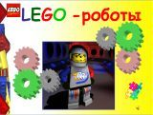
2 этап. Актуализация опорных знаний (10 мин)
Учитель:
Скажите, пожалуйста, что такое роботы?
Ученики:
Это устройства, которые выполняют определенные действия
Учитель:
Правильно, на занятиях кружка, вы научитесь работать с роботами - это такие устройства, которые могут моделировать какой - либо реальный объект (Например, модель автомобиля или модель шлагбаума и т.д.). Робот - это модель, которая действует по заложенной в нее программе.
Учитель:
Что такое программа?
Ученики:
Последовательность действий.
Учитель:
Правильно, программа – последовательность действий, которые выполняет робот.
Приведите мне примеры роботов, которые существуют в нашей жизни и выполняют определенные функции.
Ученики:
Стиральная машинка, кондиционер, холодильник, автоматические двери в магазине.
Учитель: Молодцы, ребята.
А теперь, посмотрите, пожалуйста на экран (презентация). Пред вами роботы, моделирующие реальные объекты: шлагбаум, вертолет, мельница, миксер, карусели. И это еще не все, на что способен лего-робот. Все свои мечты и желания вы можете воплотить с помощью этого небольшого лего-конструктора.
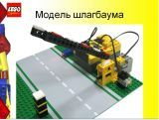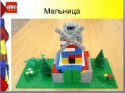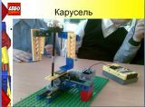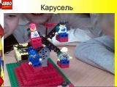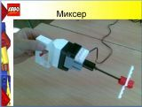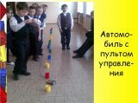
Учитель:
А теперь давайте выполним задание: Вам необходимо сопоставить роботов с профессиями людей, которых заменили эти роботы. С помощью электронного пера нарисуйте проведите стрелки от каждого робота к соответствующим профессиям
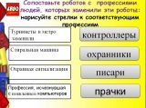
Ученик выходит к доске и выполняет задание.
Учитель:
Молодцы ребята.
Каждый робот, как и человек тоже имеет «органы чувств». Давайте выполним следующее задание: вам нужно определить, какие «органы чувств» имеют устройства: турникеты, охранная сигнализация, шлагбаум. Претащите нужную картинку к каждому устройству:

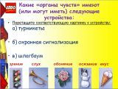
Ученики по одному выходят к интерактивной доске и выполняют задание.
3 этап. Знакомство с новым материалом. (8 мин)
Учитель:
Как вы уже сказали, в каждом роботе заложена определенная программа, т.е. та последовательность действий, которые должен выполнить робот.
Давайте попробуем собрать своего первого робота и составить программу его действий (презентация 2)
Сначала познакомимся со средой для работы с роботом – лего.
Сначала идет демонстрация презентации, затем через документ-камеру демонстрируются детали конструктора.

Физкультминутка (повторяем движения за персонажами) (2 мин)
4 этап. Закрепление новых знаний на практике. (15 мин)
Учитель:

А теперь, мы с вами поработаем с конструктором. Разделимся на две группы. Одна группа работает над созданием вратаря, а другая создает устройство для забивания голов.
Учитель дает объяснения к заданиям, раздает карточки-инструкции.

5 этап. Подведение итогов. (1 мин)
Молодцы, ребята, сегодня все активно поработали, узнали многое о конструкторах Лего, научились писать программы для роботов, на практике попробовали действие роботов.
Приложение 3
Занятие кружка по курсу
«Введение в робототехнику» для учащихся начальной школы.

Тема занятия: «Проект «Танцующие птицы»».

Цель: научить создавать программы и помочь учащимся испытать модель «Танцующие птицы».

Задачи:
-построение, программирование и испытание модели «Танцующие птицы»;
-узнать влияние смены ремня на направление и скорость движения модели «Танцующие птицы»;
- понимание и использование чисел для выражения продолжительности работы мотора в секундах с точностью до десятых долей;
-общение в устной и письменной форме с использованием соответствующего словаря.

Метапредметные результаты в сооветствии с ФГОС:
Л. развитие любознательности, сообразительности
П. Действовать в соответствии с заданными правилами.
Р. сравнение своего результата деятельности с результатом других учащихся;
К. Умения излагать мысли в четкой логической последовательности, отстаивать свою точку зрения

ХОД ЗАНЯТИЯ
I.Оргмомент.

Здравствуйте, ребята!
Я очень рада вас видеть.
Многие из вас уже работали с конструктором. А у кого-нибудь дома есть Lego? Какие модели вы из него умеете собирать? На кружке мы с вами тоже собираем различные модели, со многими из них вы знакомы. Давайте на сегодняшнем занятии соберём одну из конструкций. А вот какую? О ней вы узнаете чуть позже…. Надеюсь, что у нас все получится. Желаю удачи!
II. Определение темы и цели урока.
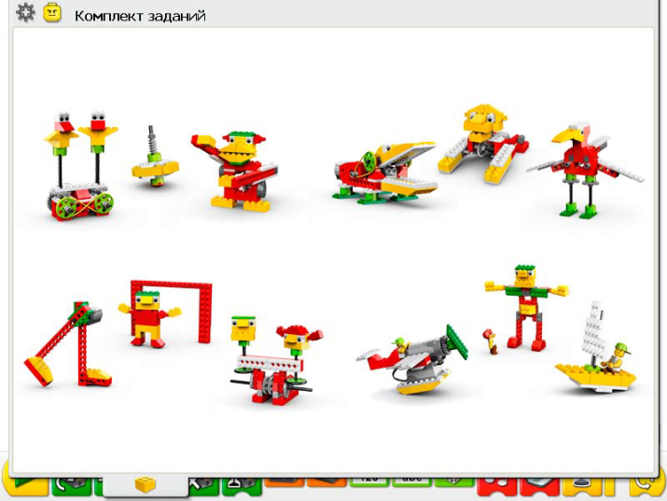
- Ребята, посмотрите внимательно на стол. Вы видите, что лежит перед вами конструктор ПервоРобот ЛЕГО. Вы можете взять его в руки и ещё раз хорошенько рассмотреть.
- Сегодня мы с вами будем работать над сборкой определённой модели. У каждого их вас есть ноутбук. В нём установлена программа и сейчас мы откроем её, чтобы начать выполнение нашего задания. Входим к программу «Lego» на рабочем столе, нам открывается окно, на котором мы познакомимся с деталями конструктора (Их в конструкторе 158), дальше рассмотрим комплекты занятий.
Всего заданий 12,
1. Танцующие птицы (А каких птиц вы знаете? Как вы думаете, когда птицы могут танцевать, почему они это делают?)
2. Умная вертушка (Назовите все вертушки, которые вы знаете… А когда вертушка может быть «умной»? Правильно, когда одна и та же вертушка может крутиться с разной скоростью. Давайте посмотрим слайд.)
3. Обезьянка-барабанщица (Где мы можем увидеть обезьяну, которая барабанит? В цирке, конечно, и в мультфильме. В местах обитания, где живут обезьяны, они вряд ли смогут научиться барабанить).
4. Голодный аллигатор (Кто такие аллигаторы? Где они обитают?)
5. Рычащий лев (Где живут львы? Конечно же, в Африканских саваннах. А можете воспроизвести рык голодного льва?)
6. Порхающая птица (Вы видели когда-нибудь порхающую птицу? Как это выглядит со стороны, расскажите)
7. Нападающий (Где можно увидеть нападающего, в каких видах спорта?)
8. Вратарь (Ну, кто такие вратари, вы, конечно, знаете. Какая главная задача у вратаря? Правильно, защищать ворота от соперников).
9. Ликующие болельщики (А вы когда-нибудь болели за свои любимые команды? И какие же это команды, из каких видов спорта?)
10. Спасение самолёта (Из любой трудной ситуации возможен выход, даже если самолёт терпит крушение, есть опытный пилот и штурман, которые смогут найти выход из затруднительной ситуации. Тем более, что на земле есть опытные диспетчера, которые контролируют все полёты)
11. Спасение от великана (Великаны в жизни встречаются? Очень редко. Это отклонение в работе организма. Конечно, чаще они встречаются в сказках. А какие вы знаете сказки, главным героем которых является великан? А какой характер у великанов?)
12. Непотопляемый парусник (В грозу в открытом море очень опасно, тем более, что такое лёгкое судёнышко, как парусник, легко потопить одной большой волной. Но наш парусник из конструктора «Лего» непотопляемый, он легко переносит все невзгоды, сражается с волнами и героически переносит все удары стихии).
Перед вами компьютер, в котором вы можете, кликнув левой кнопкой мышки по любой понравившейся модели, увидеть видеоролик, просмотрев который, мы можем понять, как будет выглядеть наша модель, как она двигается, для этого.
Двигаемся дальше и сейчас можем рассмотреть порядок сборки модели, которую мы сегодня будем собирать.
Это модель называется «Танцующие птицы».
(Посмотрели видеоролик «Танцующие птицы».)
2. Практическая работа.
Соберём эту модель, следуя пошаговой инструкции внизу экрана. Кто сомневается, сможет ли он самостоятельно собрать эту модель, я на большом экране буду дублировать ваши действия, если что-то будет вам непонятно, спрашивайте меня.
(Пошагово собираем модель «Танцующие птицы»)

-Трудно ли было создавать эту модель?
- Что вам помогало в работе?
- Модель называется «Танцующие птицы». Что же надо сделать, чтобы птички затанцевали и запели? (Показ образца, собранного заранее, с составленной для него программы.)

3. Практическая работа: разработка алгоритма для робота.
Цель:
- научиться создавать программу и испытать модель «Танцующие птицы»;
(Знакомство с рабочим полем и названием Блоков на палитре.)

Приступаем к следующему этапу нашего проекта – создание программы. Перед вами рабочее поле внизу расположена Палитра. Палитра может быть сокращенной и полной. Слева внизу нажали треугольник. В Палитре представлены все Блоки для создания программы. Блоки – это знаки.
Познакомимся с Блоками:
начало
мотор по часовой стрелке (покажите руками)
мотор против часовой стрелки (покажите руками)
мощность мотора (до числа 10)
выключить мотор
выключить мотор на…
датчик наклона
датчик расстояния
число
текст
случайное число
воспроизведение (звук)
экран
ждать
Цикл (повторяется бесконечно)
4. Составление программы.
-Создадим для своих танцующих птиц программу их вращения. Как?
1) Программное обеспечение конструктора ПервоРобот ЛЕГО предназначено для создания программ путем перетаскивания Блоков из Палитры на рабочее поле и их встраивания в цепочку программы. Образец.
2) Перетаскивания Блоков из Палитры на рабочее поле:
начало
мотор по часовой стрелке
мощность мотора - 10
мотор по часовой стрелке

5.Испытание модели.
Нажмите на Блок «Начало»
Нажмите кнопку Стоп (красный квадрат), чтобы остановить выполнение программы и работу мотора.
- Птички вращаются. Но ведь танцевать лучше под музыку.
Продолжим: звук - 19
экран - 1(небо) | Экран - 2 (луг) | 14(цветы)
Нажмите на Блок «Начало»
Нажмите кнопку Стоп (красный квадрат), чтобы остановить выполнение программы и работу мотора.
6.Цикл.
- Птички не поют длительное время. Для этого нужен ещё один значок – Блок «Цикл» (периодичность)
7.Изменения в модели.
- Можно ли ещё изменить работу модели «Танцующие птицы»?
Для этого надо знать, что приводит птиц в движение.
- Знаете ли вы, что приводит птиц в движение? (Система шкивов и ремней – ременная передача).
- Чтобы модель работала лучше движению шкивов и ремней ничего не должно мешать.
- Вы можете изменить направление движения птиц, используя другие ремни и шкивы.
- Как у вас вращались птицы? (В одном направлении). А у меня?
- Почему у меня птицы вращаются в разные стороны?
– Как изменить направление вращения одного из шкивов на противоположный? (Перекрестный ремень)
- Как сделать, чтобы одна птица вращалась быстрее? (Заменить один из шкивов меньшего размера – диаметр).
7. Рефлексия.
- Подведем итог нашей работы.
- Какую цель мы ставили?
- Достигли ли мы этой цели?- Остались вы довольны сделанной работой?
- Кто оценивает свою работу на высоком уровне? (Все понял и может научить другого).
- Кто сомневается?
- Скажите, а где можно использовать эту модель? (Спектакль, игра).
8. Давайте определим дальнейшую нашу работу. Вернемся к комплекту заданий.
- Какую бы модель вам хотелось посмотреть в действии?
Я подготовила вам карточки, ответьте на них письменно, что вы поняли по движению ремней и шкивов, использованных в нашей модели.
Ременная передача | Как крутится птица 1 | Как крутится птица 2

Сегодня на уроке вы хорошо поработали, спасибо.

Приложение 4
Занятие кружка по курсу
«Введение в робототехнику» для учащихся начальной школы.

Тема занятия: «Проект «Обезьянка – барабанщица».
Цель: построить модель механической обезьянки с руками, которые поднимаются и опускаются, барабаня по поверхности разной интенсивности.

Задачи: занятие конструированием, программированием, исследованиями, а также общением в процессе работы; уметь работать в паре.

Метапредметные результаты в сооветствии с ФГОС:
Л. развитие любознательности, сообразительности
П. Составление плана решения
Р. сравнение своего результата деятельности с результатом других учащихся;
К. Включаться в групповую работу

Естественные науки:
Изучение процесса передачи движения и преобразования энергии в модели.
Изучение рычажного механизма и влияние конфигурации кулачкового механизма на ритм барабанной дроби.

Технология, Проектирование.
Создание и программирование моделей с целью демонстрации знаний и умения работать с цифровыми инструментами и технологическими схемами.

Технология. Реализация проекта
Создание и испытание модели барабанящей обезьянки. Модификация конструкции модели путём изменения кулачкового механизма с целью изменения ритма движений рычагов.

Математика
Понимание того, как количество и положение кулачков влияет на ритм ударов. Понимание и использование числового способа задания звуков и продолжительности работы мотора.

Развитие речи
Общение в устной или в письменной форме с использованием соответствующего словаря.

Словарь основных терминов
Кулачок, коронное зубчатое колесо, рычаг, ритм. Программные блоки: «Мотор по часовой стрелке», «Вход Число». «Звук», «Цикл»: «Начало», «Начать нажатием клавиши».

Оборудование: конструктор LEGO Education WeDo, ноутбук, «Барабан» (лист картона, пластика или металлическая банка), лист «Эксперементирования».
Ход занятия:
1. Установление взаимосвязей, актуализация знаний.

Что Маша и Макс могут рассказать об обезьянке? Чем она любит заниматься?
Стучал ли кто-нибудь на барабане?
Как он устроен и по какому принципу действует?
За счёт чего двигаются руки обезьянки?
Что является источником звука барабанной дроби?
Просмотрите еще раз этот фильм и понаблюдайте за движениями какой-нибудь из рук обезьянки, показанной в фильме. Примеры каких других механизмов, совершающих похожие движения (вверх-вниз), вы можете привести? Ручной насос, железнодорожный семафор, рука с молотком при забивании гвоздя.

Другие способы установления взаимосвязей:
Посмотрите ролик игры на барабане. Что помогает сделать так, чтобы было приятно слушать?
Как при этом двигаются руки?
Что является источником звука? Руки двигаются вверх и вниз, ударяют по «барабану» и при этом раздается стук.
Умеет ли кто-нибудь из вас играть на музыкальных инструментах? Как при этом извлекаются звуки? Если это духовые инструменты – то надо дуть. Фортепьяно, струнные или ударные инструменты, то надо механически воздействовать на струны или поверхность барабана, чтобы заставить их вибрировать.
Знаете ли вы, что ...
Руки барабанщика действуют как рычаги. Они двигаются вверх и вниз, вращаясь вокруг оси. Обезьянка-барабанщица тоже двигает руками вверх-вниз с определённым ритмом. Можно использовать рычаги, чтобы заставить руки обезьянки двигаться вверх и вниз, а кулачки - чтобы сделать эти движения разнообразными.
Энергия передается от компьютера на мотор. От мотора энергия передается сначала маленькому зубчатому колесу, затем, с поворотом оси вращения на 90° - коронному зубчатому колесу, насаженному на одну ось с кулачками. Кулачки поворачиваются и нажимают на рычаги, которые поднимают и опускают «руки» модели.
Энергия превращается из электрической (компьютера и мотора) в механическую (вращение зубчатых колес, кулачков, движение рычагов).

Как работает кулачок? Кулачок имеет яйцеобразную форму, поэтому соприкасающаяся с ними деталь совершает колебательное движение.
Создайте другие характерные движения обезьянки (то есть, другие ритмы), меняя способы воздействия кулачков на рычаги рук.
Одновременно ли движутся руки обезьянки?
Одинаковы ли звуки ударов?

В таблице экспериментирования зафиксируйте изменения положения кулачков, а также то, как каждое положение влияет на характер движений рычагов.
Закончив исследование кулачков и рычагов, обсудим выводы для таблицы экспериментирования.
Опишите, что вы видите и слышите, когда один кулачок сориентирован вверх, а другой - вниз, как это показано в первом ряду таблицы.
Когда одна рука обезьянки поднимается, то другая опускается. При этом раздаётся равномерная барабанная дробь с частотой примерно два удара в секунду.
Что происходит после изменения положения правого кулачка, как показано во втором ряду таблицы?
Обе руки по-прежнему поднимаются и опускаются в разное время, но ритм барабанной дроби изменяется: тук-тук - пауза. При этом частота стука составит те же два удара в секунду.
Что происходит после добавления ещё одного кулачка с правой стороны, как показано в третьем ряду таблицы?
Правый рычаг поворачивается и наносит удары вдвое быстрее левого рычага. При этом частота стука возрастает до трех ударов в секунду: быстрые тук-тук-тук – пауза.
Что происходит после добавления еще одного кулачка с левой стороны?
Руки опять поднимаются и опускаются не одновременно, но в два раза быстрее, чем в первом примере, с частотой четыре удара в секунду: тук-тук-тук-тук.

Дополнительно...
Как нужно изменить конструкцию рычажного механизма, чтобы укоротить плечо груза? А чтобы удлинить его? Для этого следует изменить положение центра вращения, установив ось в другое отверстие балки.
Если перенести центр вращения рычагов (ось) в другое отверстие в балке, чтобы изменить длину плеча силы рычагов и высоту, на которую они поднимаются. В результате изменится сила ударов, что можно будет услышать.
Вы с обезьянкой можете организовать оркестр! Вы можете воспроизводить звуки при помощи клавиатуры и играть вместе с обезьянкой.

На следующем занятии попробуем создать из «Обезьянок-барабанщиц» группу ударных. Как это сделать? Пусть каждая модель стучит по-своему. Подберите им разные «барабаны», издающие интересные звуки – металлические миски, картонные коробки и т.д.
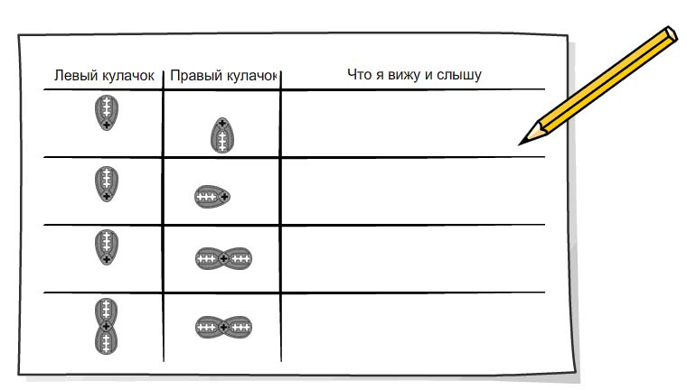
Приложение 5
Занятие кружка по курсу
«Введение в робототехнику» для учащихся начальной школы.

Тема занятия: «Изучение механизмов конструктора LEGO WeDo».

Цель занятия:
Исследование двух похожих деталей, нахождение различительных признаков.
Основными задачами занятий являются:
• развивать творческие способности и логическое мышление детей;
• развивать образное, техническое мышление и умение выразить свой замысел;
• развивать умения работать по предложенным инструкциям по сборке моделей;
• развивать умения творчески подходить к решению задачи;
• развивать умения излагать мысли в четкой логической последовательности.

Метапредметные результаты в сооветствии с ФГОС:
Л. развитие любознательности, сообразительности
П. Установление отношений между данными и вопросом
Р. соотнесение своих действий с целью и задачами деятельности;
К. Включаться в групповую работу

Сегодня мы с вами будем конструкторами – исследователями. Согласны?
Чтобы узнать объекты исследования, надо выполнить такие операции:
- Открой программу.
- Найди вкладку « Первые шаги».
- Найти механические детали №7 и №8-это и есть объекты исследования.
Раз мы исследуем эти детали, значит нам, наверное, надо о них, что-то узнать, как вы думаете, а что?
Для этого у вас лежит на столе табличка для исследования, которую вы должны заполнить во время работы:
- Название детали.
- Как они работают?
- Чем отличаются?
- Зачем нужны?
4.Нажми на первый объект №7.
Мы видим название детали и небольшую конструкцию для ее работы. Как же называется первая деталь? (Шкив и ремень)
Как вы думаете, а что же такое «Шкив»?
Таня Б скачала значение этого слова в интернете. ( Шкив-это функциональное колесо с канавкой внутри, которое приводит в движение приводной ремень)
5.Собери данную конструкцию.
6. Нажми на стрелку помощницу. Найди нужные детали.
7. Запрограммируй конструкцию.
8.Подключи и исследуй.
Что происходит? ( Шкивы вращаются с помощью мотора и приводят в движение ремень.)
Шкивы вращаются в одном направлении или в разных? ( В одном)
По такому же алгоритму собери следующую конструкцию.
Теперь что происходит? (тоже самое, но шкивы вращаются в разных направлениях.)
Значит, что же мы укажем в таблице, в графе « различия»? ( В первом случае вращение в одном направлении, во втором в разных.)
А графе « общее»? ( Шкивы приводят ремни в движение.)
Осталось ответить на один вопрос: А зачем нужны данные конструкции (Чтобы использовать данные конструкции при сборке моделей роботов, которым требуются вращательные движения)
Алгоритм выполнения задания.
1.Открой программу
2.Найди вкладку « Первые шаги»
3.Найти механические детали №7 и №8 - это и есть объекты исследования.
4.Нажми на первый объект №7.
5. Нажми на стрелку помощницу. Найди нужные детали.
6.Собери данную конструкцию.
7. Запрограммируй конструкцию.

8.Подключи и исследуй.
9. Запиши данные исследования в таблицу.
10. Ответь на вопрос.
Таблица
Цель: Чем похожи и чем отличаются детали №7 и №8?
объекты  признаки | №7 | №8
общие
разные
Вывод:
Зачем исследовали?
Приложение 6
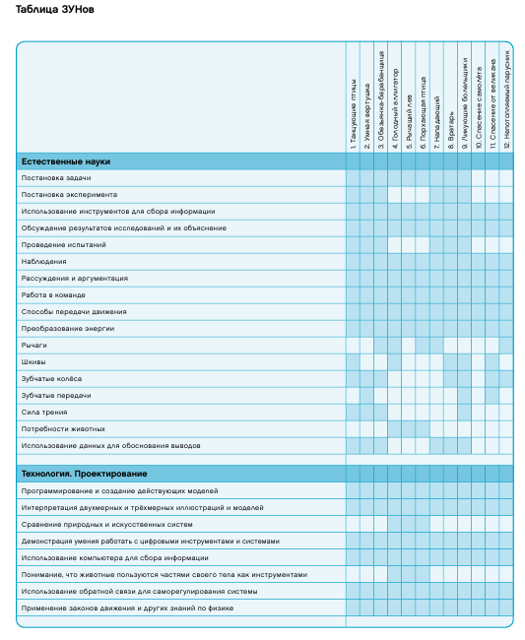
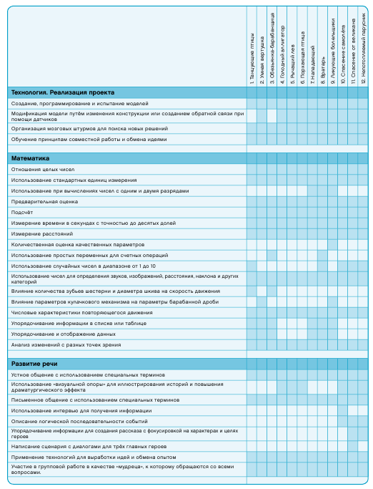

Список использованной литературы:

1.http://russos.livejournal.com/817254.html
2. Каталог сайтов по робототехнике - полезный, качественный и наиболее полный сборник информации о робототехнике. [Электронный ресурс] — Режим доступа: , свободный http://robotics.ru/.
3.Комарова Л. Г. «Строим из LEGO» (моделирование логических отношений и объектов реального мира средствами конструктора LEGO). — М.; «ЛИНКА — ПРЕСС», 2001.
4 ПервоРобот LEGO® WeDoTM - книга для учителя (Электронный ресурс).

Хуторской, А.В. Ключевые компетенции и образовательные стандарты [Электронный ресурс]: Доклад на отделении философии образования и теории педагогики. - Центр «Эйдос». - Режим доступа: http://www.eidos/ru/news/compet.htm
Голобородько, Е. Н. Робототехника как ресурс формирования ключевых компетенций обучающихся [Электронный ресурс]. - Режим доступа: http://robot.uni-altai.ru/metodichka/publikacii/robototehnika-kak-resurs-formirovaniya-klyuchevyh-kompetenciy-0
Голубовская, Е.В. Формирование ключевых компетенций учащихся на основе современных образовательных технологий [Электронный ресурс]. - Режим доступа: http://www.teacherjournal.ru/shkola/russkij-yazyk-i-literatura/1524-formirovanie-klyuchevyx-kompetenczij-uchashhixsya-na-osnove-sovremennyx-obrazovatelnyx-texnologij.html

